学号：22920172204180
姓名：马承乾

实验1 二分法求方程的根

一、实验目的
使用二分法求方程的根。

二、数值计算原理
直接三角分解法是一种求解线性方程组的方法，也称为 LU 分解法。它将系数矩阵分解为一个下三角矩阵 L 和一个上三角矩阵 U，使得 A = LU，然后通过先求解 Ly = b，再求解 Ux = y 来求解方程组 Ax=b。

三、源程序介绍
在使用直接三角分解法，求解方程组的过程中，首先通过库中现有的方法直接得出答案，并将其输出，随后进入我自己编写的dolittle函数中，将系数矩阵作为参数，通过直接三角分解的方式得到系数矩阵对应的下三角矩阵和上三角矩阵，分别记为L和U，随后将L和U以b作为参数传入myself函数中，开始正式求解，通过求解Ly=b函数可以得到y这个向量的具体值，随后，通过求解ux=y这个三角方程组可以得到x的解，并将其作为结果返回输出后与标准库中的结果进行对比。

四、程序执行情况
4.1书上给的例子：
例4.2.5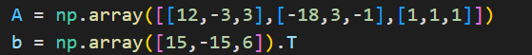
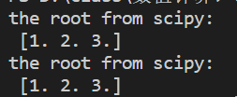
4.2书上未给的例子
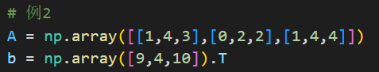
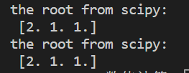

五、结果分析
分析结果可知，直接三角分解法可以正确计算出结果。

六、实验体会
通过本次实验，观察到求解过程分为两部分，第一部分在系数矩阵相同时，求解过程是一样的，所以可以用来求解多个b组成的方程组，这样可以极大节约计算量。

